Enedis à mes côtés, nouvelle version :
L’application mobile qui vous dit tout sur la distribution du courant
Disponible depuis quelques jours dans sa nouvelle version sur App Store, Google Play et Windows Phone, l’application « Enedis à mes côtés » propose des services enrichis à découvrir :

Une nouvelle version dans la continuité des précédentes
L’application « Enedis à mes côtés » innove tout en conservant les principales fonctionnalités qui ont fait son succès :
- le diagnostic pas à pas en cas d’absence d’électricité sur une installation et la mise en relation avec le dépannage Enedis si les difficultés persistent ;
- le suivi des coupures d’électricité liées au réseau et l’affichage de l’heure prévue de rétablissement du courant ;
- en cas d'absences répétées lors du passage du technicien en charge du relevé, la transmission des index d’un compteur en toute autonomie ;
- la mise en relation facilitée avec un conseiller qui pourra répondre aux besoins du mobinaute* ;
- une FAQ et bien d’autres conseils notamment dans le domaine de la prévention des risques électriques (travaux à proximité des lignes, élagage, perçage,…).
*utilisateur d’Internet sur téléphone mobile

Des nouveautés pour une prise en charge du mobinaute toujours plus performante
Développée grâce à de nouvelles solutions techniques, l’application « Enedis à mes côtés » permet d’apporter des réponses toujours plus précises et immédiates aux demandes de ses utilisateurs :
- La recherche des coupures au niveau d’une commune est désormais également possible au niveau d’une rue.
- Pour compléter la liste détaillée des coupures, l’application affiche également celles-ci sur une carte zoomable/dézoomable qui trouve tout son intérêt notamment en géolocalisation.
- Le mobinaute a aussi la possibilité d’accéder à l’historique des adresses et communes recherchées et de les ajouter à ses favoris.
- Enfin, cette version offre une amélioration du service
« Panne d’électricité » pour un diagnostic du client pas à pas, facilité en cas d’absence d’électricité sur son installation, ainsi que de nouvelles consignes de sécurité et une nouvelle rubrique « producteurs » dans la FAQ.

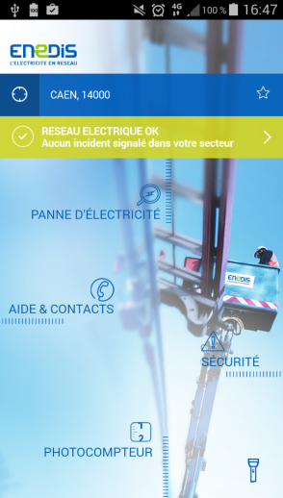
Pour télécharger l’application, flashez le QR code suivant :

